7号演示环境的主分辨率为1920*1080
- 现在的默认页面修改为系统设置的默认页面
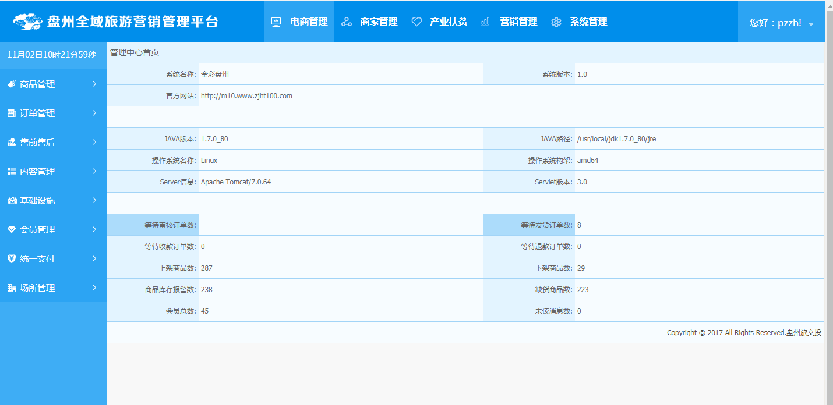
- 修改默认页面为电商管理统计分析页面：
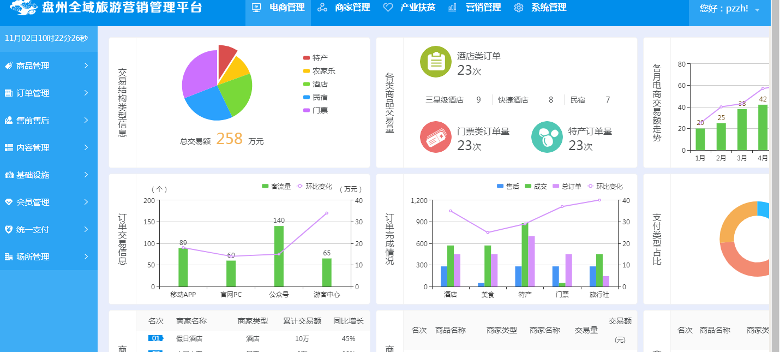
- 不要出现双滚动条
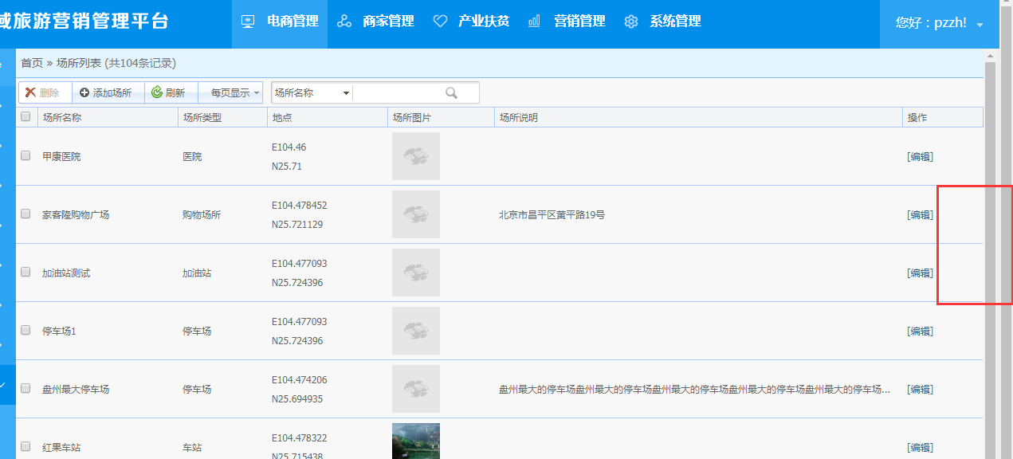
- 调整统计分析图片为100%
- 标题字样重叠
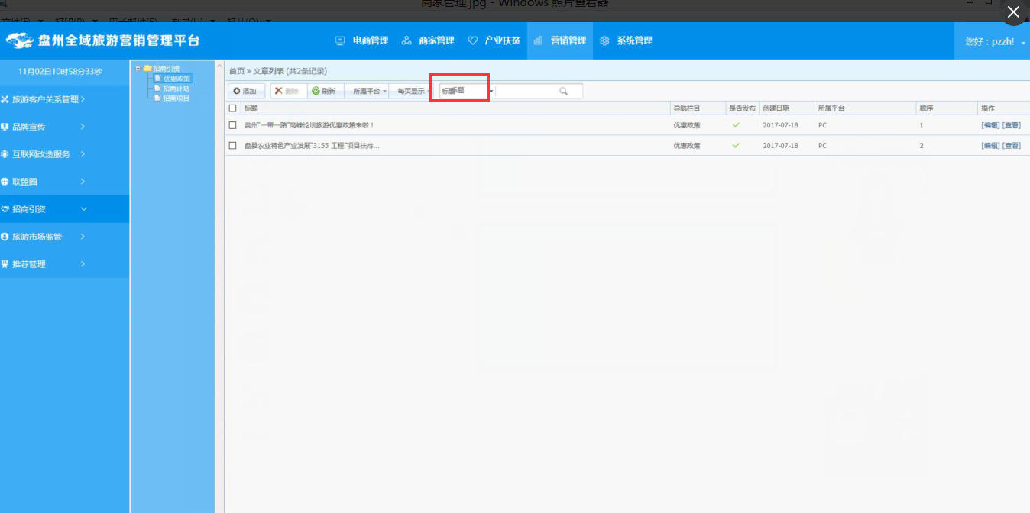
- 控件统一
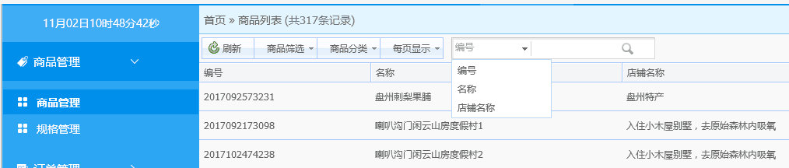
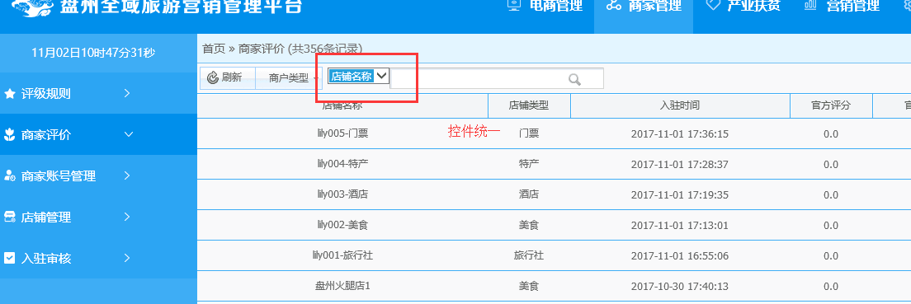
- 风格不统一
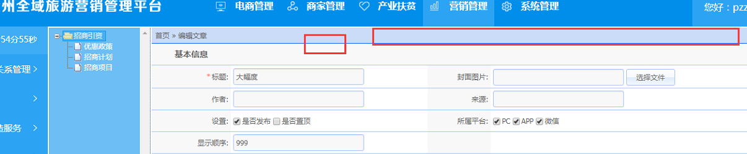
- 左侧导航居中，内容不够不需要滚动条
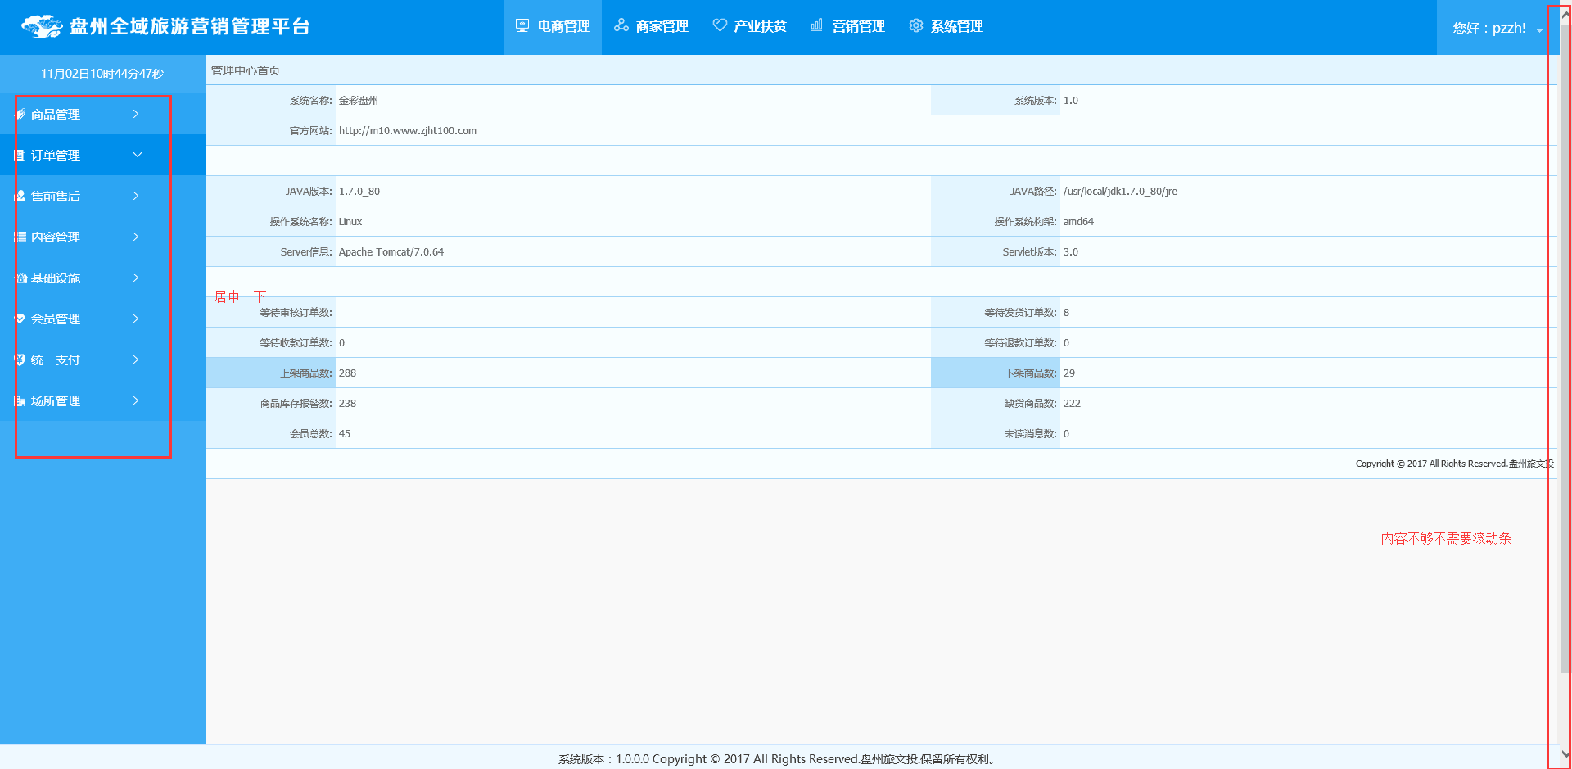
- 所有页面都不要双滚动条
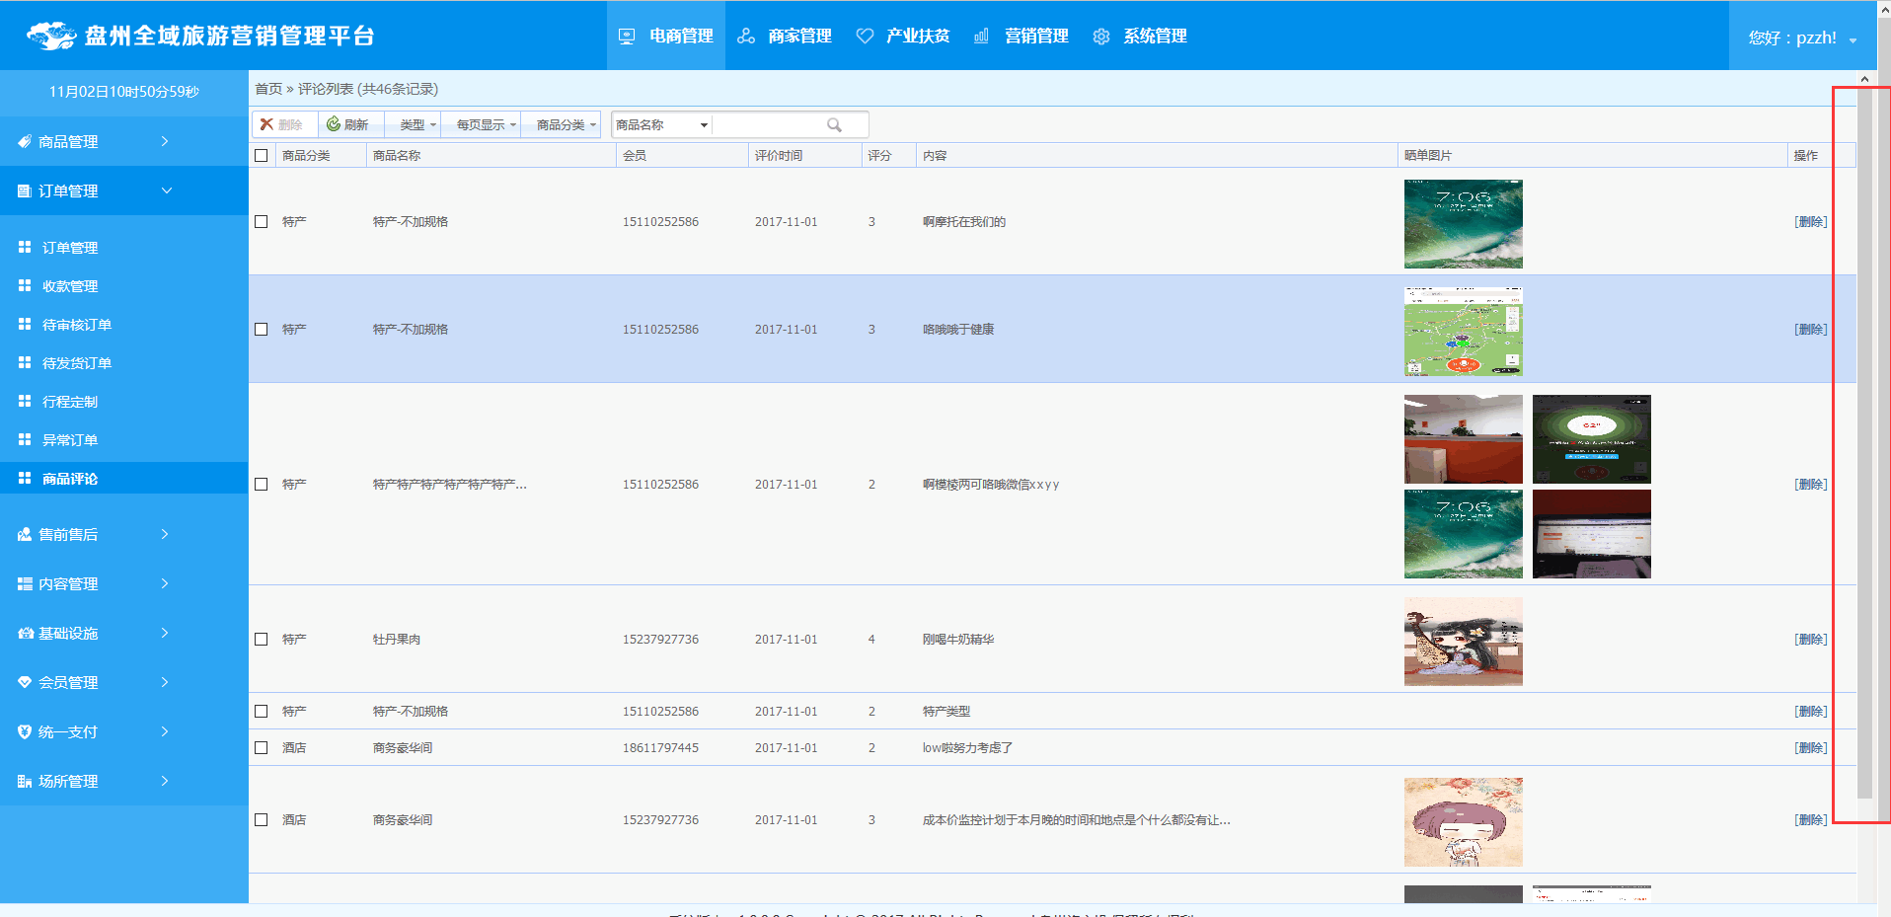
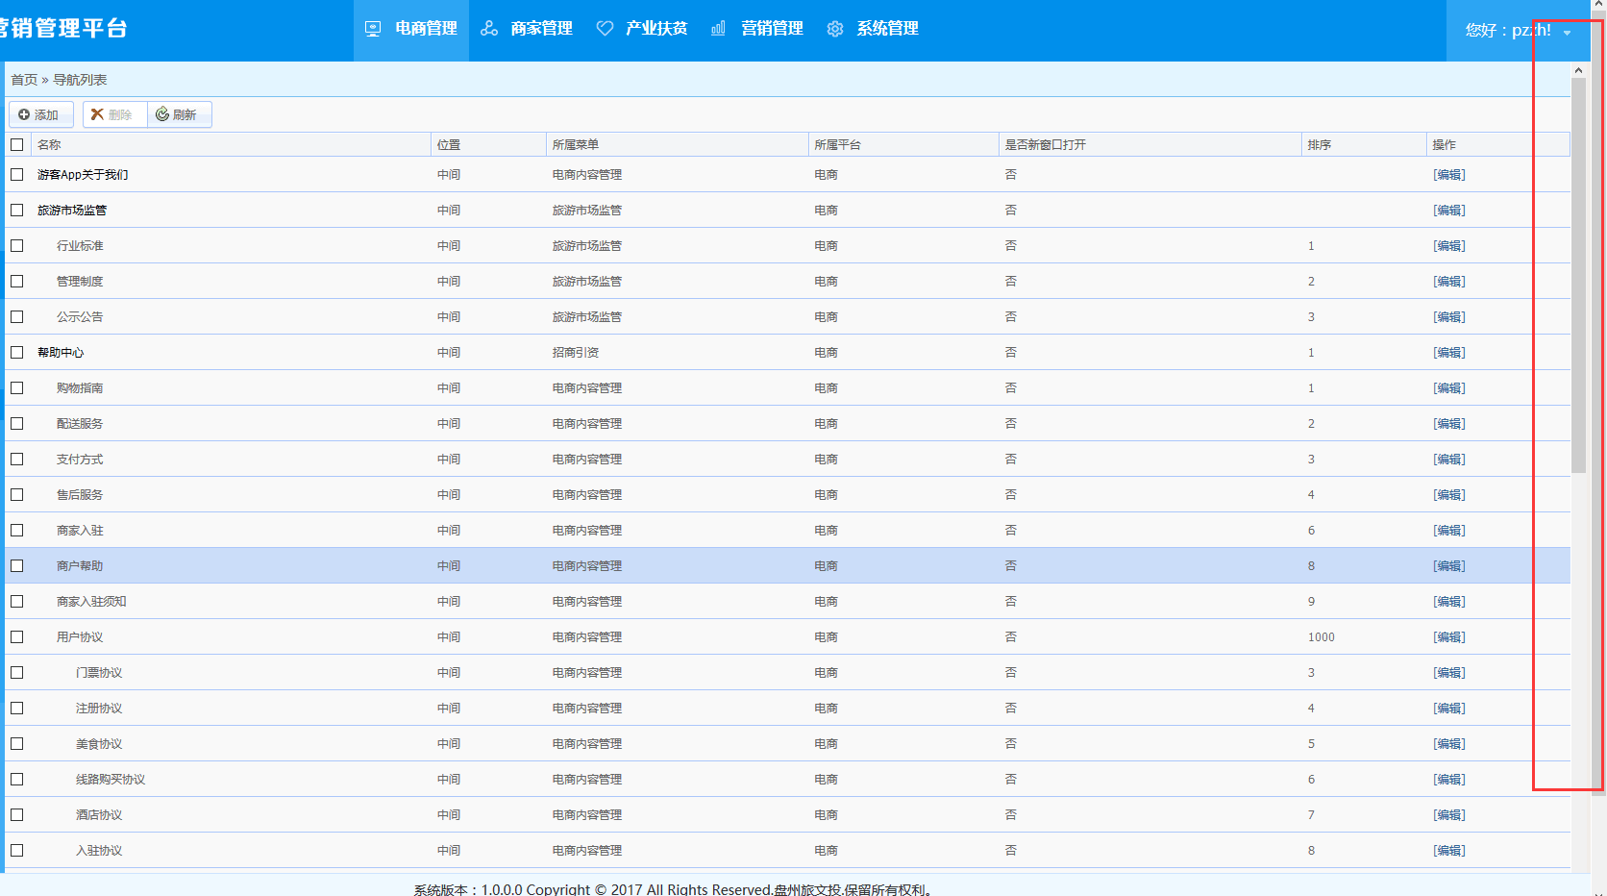
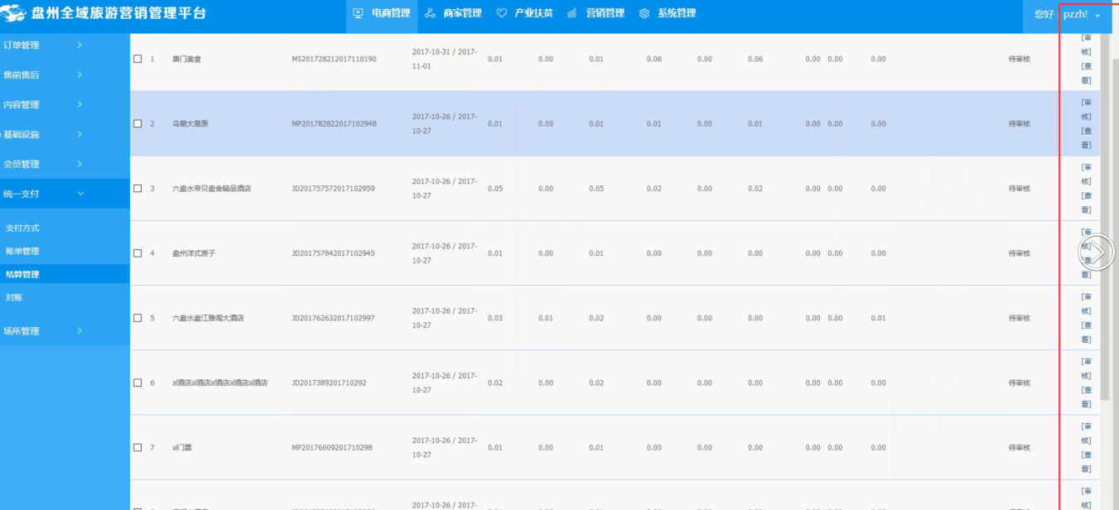
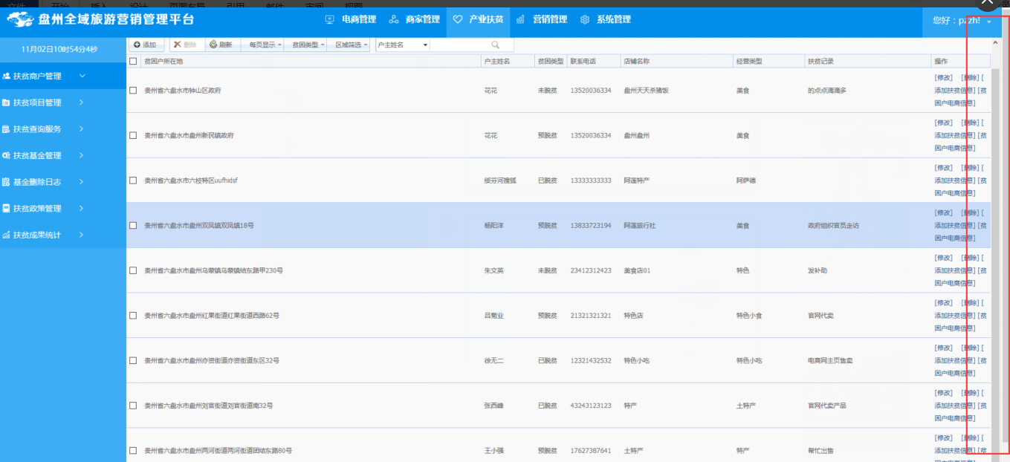
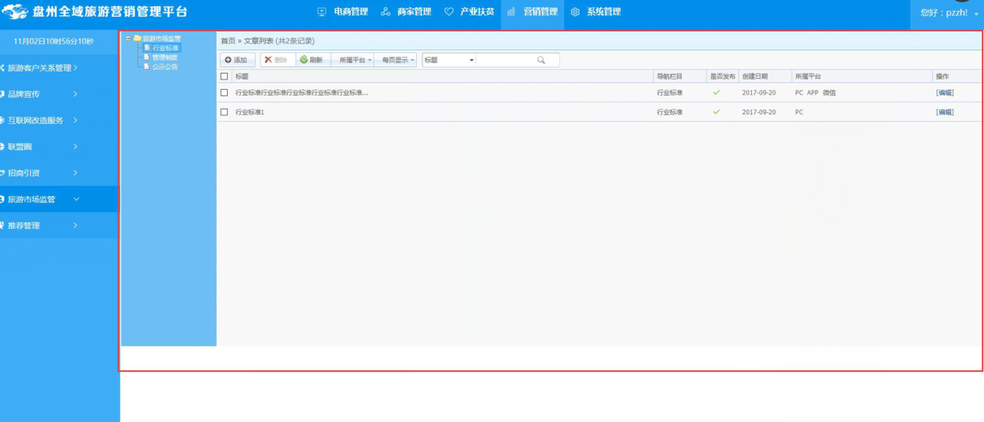
- 更换营销管理平台的登录界面，风格和综合管理平台登录界面保持一致。
将下图的改为【盘州全域旅游营销管理平台】即可
